Дизайн и органы управления
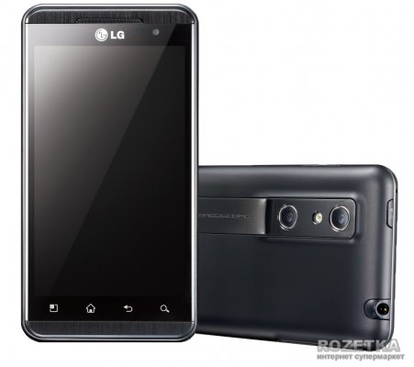
На первый взгляд может показаться, что LG Optimus 3D просто огромен. Модель является самым крупным смартфоном компании и одним из самых больших устройств на рынке. Вес аппарата составляет 168 грамм, что вместе с толщиной в 11,9 миллиметра превращает его в массивный основательный брусок пластика с высокотехнологичной начинкой. Крупные размеры делают его не очень удобным для пользователя с маленькой ладонью. Ограничение заключается в невозможности дотянуться пальцем от верхней части экрана до нижней, не перехватывая аппарат. В остальном же к исполнению модели нет никаких нареканий. Корпус имеет шероховатое покрытие, что обеспечивает надежный хват, а отличное качество сборки исключает появление люфта даже при агрессивном использовании смартфона.
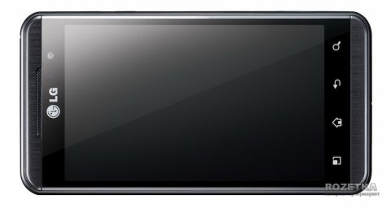
Практически всю площадь передней панели занимает дисплей, защищенный стойким к появлению царапин покрытием. Экран с большой диагональю 4,3 дюйма смотрится очень внушительно и является подтверждением топового позиционирования устройства. В верхней части передней панели находится решетка, защищающая динамик, под ней логотип производителя, объектив фронтальной камеры, а также такие незаменимые для современного смартфона элементы как датчики освещенности и приближения.
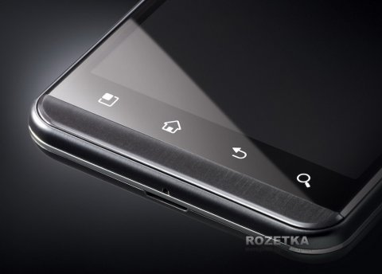
Под дисплеем вы увидите блок, содержащий четыре сенсорные кнопки, используемые для возврата на главный экран, вызова панели настроек и перехода к предыдущему окну, а также активации поисковой системы. Все кнопки выполнены в виде пиктограмм с яркой белой подсветкой, которая активируется при нажатии.
По боковым граням корпуса проходит еле заметная хромированная окантовка, которая немного разбавляет строгий стиль устройства. В задней части аппарата грани имеют слегка скошенную форму, что визуально уменьшает толщину устройства.
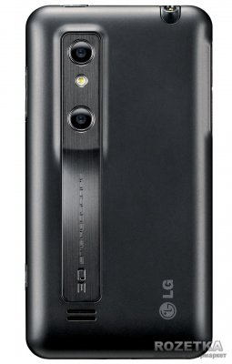
Задняя панель LG Optimus 3D также привлекает внимание. На ней вы увидите вставку из шлифованного металла, на которой установлено два объектива. Расстояние в 24 миллиметра между объективами, по словам производителя, является оптимальным для создания стереоскопического трехмерного изображения. Там же установлена светодиодная вспышка. О том, что модель способна работать с 3D-контентом свидетельствует надпись 3D STEREOSCOPIC. Зона, в которой расположен камера, сделана немного выпуклой, из-за чего смартфон не очень устойчиво лежит на столе. Еще одним встроенным в заднюю панель элементом, о котором стоит сказать, является динамик. Он выдает достаточно мощный звук, которого вполне достаточно при просмотре видео.
Сняв заднюю крышку, вы увидите, что установить карту памяти можно не вынимая аккумулятор, а сама батарея занимает совсем немного места в корпусе устройства.
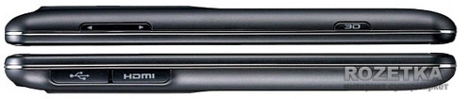
Боковые грани содержат все необходимые функциональные элементы, но при этом не кажутся перегруженными. Справа, кроме качели регулировки громкости, установлена кнопка 3D, используемая для запуска трехмерного интерфейса 3D Space. Для перехода в режим объемного изображения эту кнопку следует удерживать пару секунд.
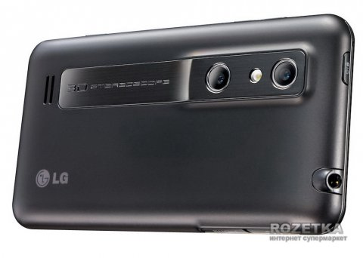
В верхней части корпуса находится кнопка включения, стандартный 3,5-мм разъем для подключения наушников или акустики, а также дополнительный микрофон, в то время как основной находится на нижней грани. Разъемы MicroUSB и MicroHDMI расположены слева и закрываются пластиковыми заглушками.
В целом исполнение LG Optimus 3D и расстановка всех функциональных элементов не вызывает нареканий, а крупные размеры устройства просто необходимы для реализации большого дисплея.

